目录
目录 I
第1章 引言 1
1.1 项目概况 1
1.2 编写目的 1
1.3 读者对象 1
第2章 功能需求 2
2.1 系统登陆 2
2.2 系统用户管理 2
2.3 学位论文评审申请 2
2.4 学位论文评审信息 3
2.5 学位论文修改 3
第3章 需求建模 4
3.1 用户界面草图 4
3.2 系统参与者 4
3.3 系统用例 4
3.3.1 系统总体用例 4
3.3.2 用户登陆与系统管理 4
3.3.3 学位论文评审申请用例 6
3.3.4 学位论文评审信息用例 6
3.4 用例细节 6
3.5 辅助需求 6
3.6 用例优先级排序 7

引言
章节负责人：李楠、唐飞、谭丹、陈飞宇

项目概况
此处编写项目概况。

编写目的
此处编写本文的编写目的。

读者对象
此处编写本文的读者对象。

功能需求
章节负责人：李楠、唐飞、谭丹、陈飞宇
本章节内容概述。需要注意所有功能介绍都需要说明清楚参与对象！！

系统登陆
对于系统内部登记用户，都可以执行如下操作。
- 系统登陆
对系统登陆功能的介绍。
- 注销
对注销出系统功能的介绍。

系统用户管理
对系统用户管理功能的介绍。
- 添加用户
对添加用户功能的介绍。
- 删除用户
对删除用户功能的介绍。
- 更新用户信息
对更新用户信息功能的介绍。
- 导入用户
对导出用户功能的介绍。

学位论文评审申请
研究生必须要通过学位论文的答辩才可以毕业以及获得学位证书。答辩之前，研究生需要填写学位论文评审申请书，经导师签署意见后，提交至学院教学办公室进行审核，学院办公室组织相关专家进行论文的评审工作。研究生提交论文至学院教学办公室，并且在论文中不能出现个人信息。教学办公室组织查重并记录结果。学位论文评审申请的主要业务流程如图2.3.1所示。
图2.3.1 学位论文评审申请的主要业务流程（活动图）
（请使用“图标说明样式”样式）
（请参考《案例：教学管理系统》）
- 提交学位论文评审申请表
在读研究生必须完成学位论文的撰写并通过答辩才可以顺利毕业以及获得学位证书。在答辩之前，研究生需要填写学位论文评审申请表，填写相关的个人信息、论文题目、摘要、申请理由、获取导师意见以及学院意见。表格填写完毕后，提交至学院教学办公室审核。
- 填写导师意见
导师应该对研究生学位论文的整体完成情况是十分了解的，导师需要根据实际情况给出自己的意见，该研究生的学位论文是否达到了答辩的要求，是否建议允许该生参加论文答辩。
- 审批学位论文评审申请
学院收到研究生的学位论文评审申请书之后，根据研究生的评审申请书了解学生的论文概况、导师意见以及学院意见。对合格的评审申请书的研究生，学院组织相关的专家对他们的论文进行评审工作。
- 查看学位论文评审申请结果
教学办公室对提交的评审申请表进行统一的审核之后，给出相应的审核结果，研究生可以登录“软件学院研究生论文盲审系统”查看相应的结果。

学位论文评审信息表
研究生的评审申请表通过审核之后，在规定时间内，将按照学位论文撰写规范撰写的学位论文电子版一份和纸质版两份送交学院教学办公室，学院办公室组织统一查重并给出相应结果，查重通过的论文提交至校内专家进行盲审并给出最终盲审结果，盲审通过后就可以参加学位论文答辩。学位论文评审信息的主要业务流程如图2.4.1所示。
图2.4.1 学位论文评审申请的主要业务流程
- 上传学位论文
通过审核的研究生应在规定时间内，将按照学位论文撰写规范撰写的学位论文电子版一份和纸质版两份送交学院教学办公室，提交的论文中不能出现作者姓名与学号、导师姓名等信息，并删除致谢页。若有发表的论文，只需标明第几作者，其他与作者相关信息需删除。
- 填写学位论文评审信息表
学院办公室通过实际的评审结果填写评审信息表，评审信息表主要有学术不端文献检测系统检测结果、评审专家意见、修改说明和学院意见。
学院教学办公室将研究生提交的学位论文电子版提交至学术不端文献检测系统进行检测并记录检测结果。若检测结果高于25%，则不对该论文进行下一步评审，该研究生的学位论文评审结果视为不通过；若检测结果低于25%，则由学院教学办公室将论文送交校内专家进行评审。
学位论文校内专家评审采用“双盲”方法，即由学院教学办公室统一编号并送校内两位评审专家进行盲审，盲审结果中若全部专家一致认为学位论文达到了要求并同意答辩，则视为盲审通过；若有一位或一位以上专家认为学位论文未达到要求或不同意答辩，则视为盲审未通过；若有一位或一位以上专家认为学位论文基本符合要求，但需要进行一定的修改后才能进行答辩，则申请人须按照评审意见修改论文，修改并填写修改说明后交学院教学办公室补送该专家进行评审。若补送论文的盲审结果认为学位论文达到了要求并同意答辩，则视为论文盲审通过，否则视为论文盲审未通过。
- 查看学位论文评审信息表信息
学院在经过所有程序之后按实际情况填写评审信息表，研究生可以登录“软件学院研究生论文盲审系统”查看相应的结果。

学位论文修改
研究生的毕业论文通过查重之后提交至校内专家评审，如果未通过校内专家评审，则研究生需要修改论文并且填写修改说明，然后补送至专家进行评审，若补送论文的盲审结果认为学位论文达到了要求并同意答辩，则视为论文盲审通过，否则视为论文盲审未通过。学位论文修改的主要业务流程如图2.5.1所示。
图2.5.1 学位论文修改的主要业务流程
- 提交修改论文
若毕业论文没有通过校内专家评审，则研究生需要修改论文，然后补送至校内专家进行重新评审。
- 提交修改说明书
研究生在修改完毕业论文之后，也必须填写修改说明，连同毕业论文一起补送至校内专家进行重新评审。
- 填写学位论文修改说明书反馈
校内专家组在评审完研究生提交的论文后，根据实际情况填写学位论文修改说明书反馈。
- 查看学位论文修改说明书结果
校内专家组在评审完研究生提交的论文后，给出相应的结果，研究生可以登录“软件学院研究生论文盲审系统”查看相应的结果。

需求建模
章节负责人：徐榜江、梁其亮、符积高、郑璐、陈凯、袁祖瑞
本章节内容概述。

用户界面草图
使用Pencil等工具绘制大题的用户界面，参考《iCoot案例分析》文档。
至少包括：系统登录界面、上传论文界面、填写乱七八糟莫名其妙各种表的界面等等，自行发挥吧。

系统参与者
五类用户的介绍：
- 系统用户：所有在软件学院研究生论文盲审系统中登记在案的用户，等等信息。
- 系统管理员：介绍。
- 学院管理人员：介绍。
- 导师：介绍。
- 研究生：介绍。

系统用例

系统总体用例
图3.3.1为总体系统的用例图。
对总体用例图的解释。需要说明这是一个粗粒度的图，用例之间的关系没有在图中显示，在下文会进一步展开。

用户登陆与系统管理
图3.3.2为用户登录与系统管理的用例图（注意图中的用例尚未添加编号）。
对总体用户登录与系统管理用例图的解释。此处只需要解释用例之间的《Include》、《Extend》和继承关系即可。

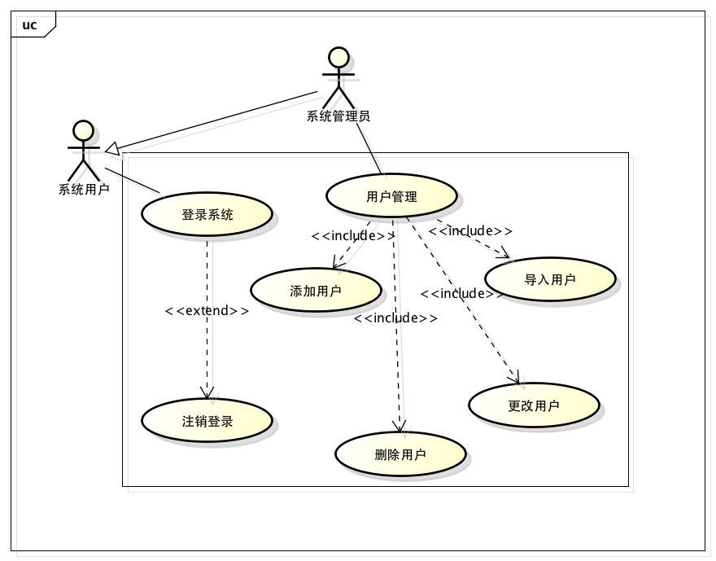
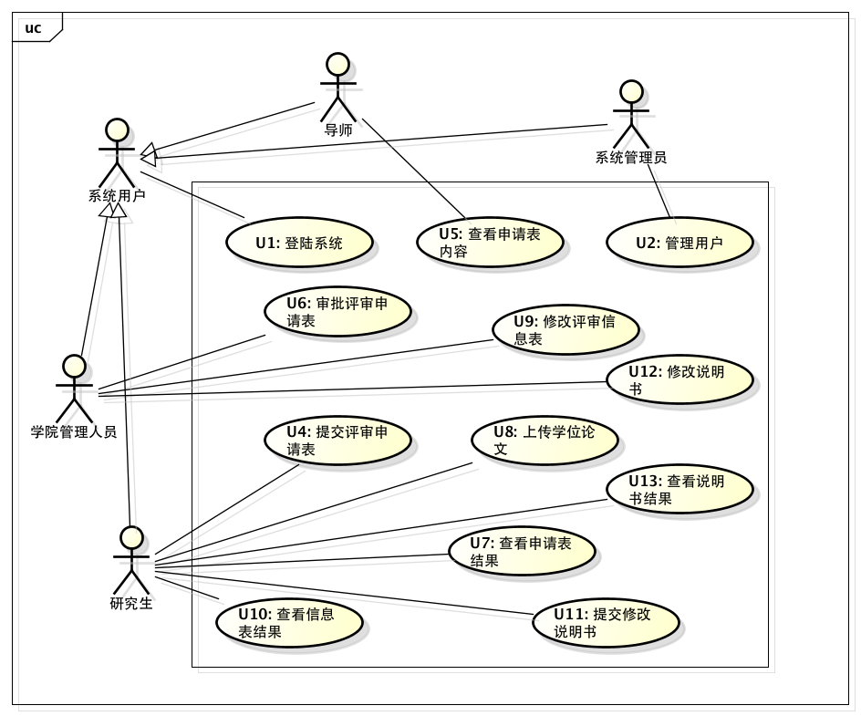
图3.3.1 系统总体用例图
图3.3.1 系统用户登录与系统管理用例图

学位论文评审申请用例
图3.3.3为用户登录与系统管理的用例图。
解释。
图3.3.3 学位论文评审申请用例图

学位论文评审信息用例
图3.3.4为学位论文评审信息的用例图。
解释。
图3.3.4 学位论文评审信息用例图

用例细节
下面为对上述所有用例的详细描述。
- U1：登录系统（具体的用例说明参见第四章第17页用例模板）
- 描述：
- 参与者：
- 包含：
- 扩展：
- 泛化：
- 前置条件：
  - 大家好我是一个前置条件
  - 大家好我也是前置条件
- 细节：
- 后置结果：
- 例外：
- 限制：
- 注释：
- U2：用户管理
- 还有好多好多用例

辅助需求
除了上述需求之外，系统还有如下的额外需求。（参见《iCoot案例分析》 B2.7节）
- 必须给开发者100W元人民币系统才能正常运作。
- 额外需求2。

用例优先级排序
下面列出了上述用例的优先级。
- 核心用例
- U1: 系统登录
- 我是一个用例
- 重要用例
- 普通用例
- 次要用例

